**新洲阳逻武汉吾达松物流有限公司“12·11”一般机械伤害事故调查报告**

2019年12月11日23时50分左右，武汉吾达松物流有限公司在对华泰6666号货船（停泊于新洲阳逻沿江路的武汉港务集团公司阳逻港埠分公司3号码头）进行底煤清舱作业时，发生一起机械伤害事故，造成1人死亡，直接经济损失约124万元。

根据《安全生产法》、《生产安全事故报告和调查处理条例》（国务院令第493号）、《湖北省生产安全事故报告和调查处理办法》（省政府令第354号）和武汉市的有关规定，由市应急管理局牵头，组织市市交通运输局、公安局、市总工会等部门成立了武汉市“12·11”一般机械伤害事故调查组，对事故展开调查。调查组按照“四不放过”和“科学严谨、依法依规、实事求是、注重实效”的原则，通过现场勘查、调查取证、人员询问和综合分析，查清了事故发生经过、原因、人员伤亡和财产损失情况，认定了事故性质和事故责任，提出了对有关责任人员及责任单位的处理建议和事故防范措施。现将有关情况报告如下：

一、事故相关单位基本情况

**（一）相关单位基本信息**

    1.武汉吾达松物流有限公司（以下简称吾达松公司），类型为有限责任公司（自然人投资或控股），统一社会信用代码91420117MA4K499X61。

2.武汉港务集团有限公司阳逻港埠分公司（以下简称港务集团阳逻港埠分公司），类型为有限责任公司分公司，隶属武汉港务集团有限公司（以下简称港务集团），统一社会信用代码914201178783673106。

**（二）合约情况**

2019年6月28日，港务集团阳逻港埠分公司与吾达松公司签订了《清舱作业合同》和《清舱作业安全协议》。双方按照合约履行以下职责：吾达松公司负责码头装卸作业有关的清舱、料斗操作、港区清洁卫生等工作，其中清舱作业内容为操作清舱机将货舱底部的货物（主要为煤炭、铁矿石、硫磷矿等）清理堆集，便于码头浮式起重机（以下简称浮吊）抓取转运；负责清舱机的维护保养，负责监督清舱工遵守操作规程和有关规章制度。港务集团阳逻港埠分公司负责审核作业人员上岗条件，负责告知吾达松公司作业人员码头作业规章制度和安全注意事项。

二、事故发生经过及救援、报告情况

2019年12月11日22时30分左右，吾达松公司清舱工詹学海在华泰6666号货船后舱舱底进行清舱作业，港务集团阳逻港埠分公司浮吊司机何文军操纵浮吊卸载煤炭。23时35分左右，何文军交班离岗，此时詹学海仍在舱底作业。23时45分左右，浮吊司机何建政接班上岗。23时50分左右，何建政进入浮吊驾驶室发现后舱舱底的清舱机倾翻（受夜间作业光源影响，看不见被压在清舱机下的詹学海），随后用对讲机呼叫放料员李群智寻找詹学海。12月12日0时左右，何建政与李群智到船舷上用手电筒照亮舱底后发现詹学海被压在清舱机下，立即呼叫2名工友把清舱机抬起，将詹学海救出，并拨打了120急救电话。0时20分左右，医务人员赶到现场并将詹学海送往阳逻中心医院救治。1时40分左右，詹学海经抢救无效死亡。

事故发生后，港务集团阳逻港埠分公司向长航公安局阳逻派出所和港务集团报告了事故情况。港务集团接报后赶往现场处置，并向市应急管理局书面报告了事故有关情况。

三、直接经济损失情况

该起事故直接经济损失共124万元。

四、调查勘验情况

（1）华泰6666号货船总长118.2米，宽19.5米；前舱和后舱长40米，宽15.6米，深7.6米；事发时货物为煤炭，后舱已卸载量约160立方米，未卸载量约152立方米。

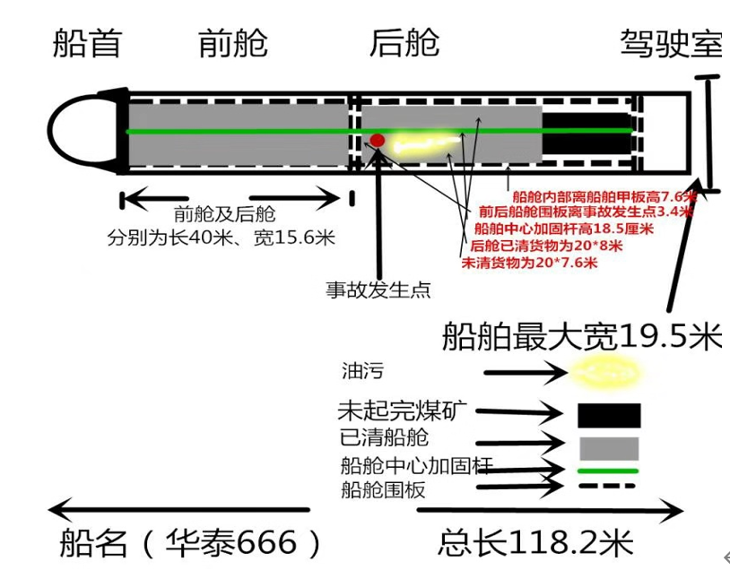

图1：华泰6666号货船平面图

（2）事发清舱机为HMR-007微型多功能滑移装载机，属微型工程机械（非特种设备），由青岛海德尔重工机械有限公司制造，吾达松公司于2018年12月1日采购1台，总长度为1860mm，总宽度为1100mm，总高度1280mm，总重量960KG，柴油动力系统，标定功率25HP,独立四轮驱动，行走速度大于6km/h。

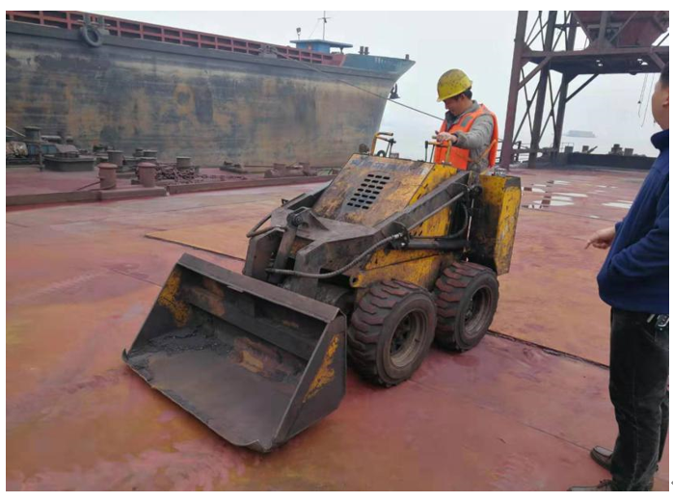

图2：清舱机外观

（3）事发船舶后舱舱底有凸起的排水槽，其截面为等腰三角形，高度约130mm，底面宽约300mm。

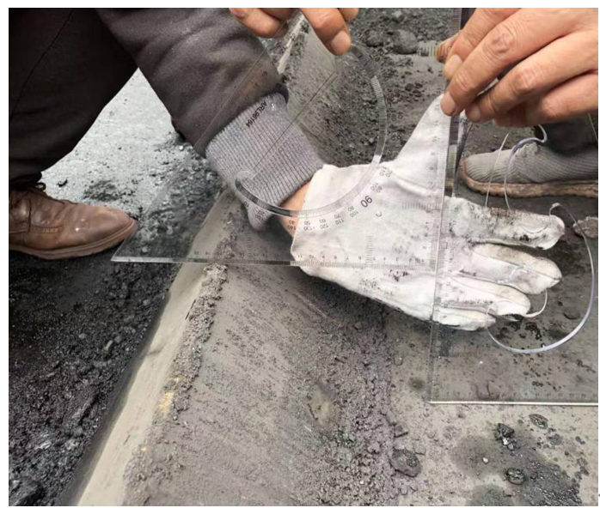

图3：后舱舱底排水槽外观

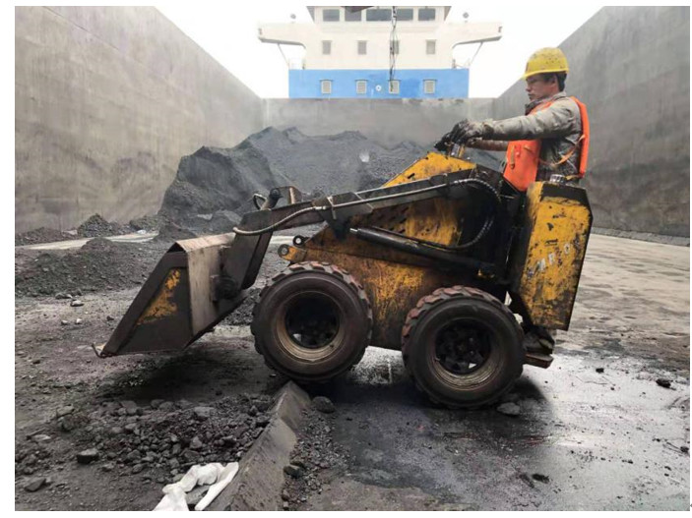

图4：现场模拟（翻车试验存在较大危险性，仅作静态模拟）

（4）事发船舶后舱舱底有柴油油污，为清舱机翻车后漏出的柴油。翻车地点临靠排水槽。

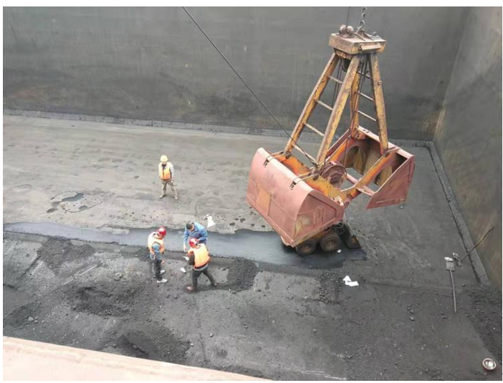

图5：后舱舱底油污位置

（5）经询问何建政、李群智了解到：发现詹学海被压时，清舱机四轮朝天，铲斗为上举状态，詹学海仰面被压在铲斗下。

（6）经公安机关法医学尸表检查，鉴定詹学海死因为胸部受压导致机械性窒息死亡。详见《湖北崇新司法鉴定中心司法鉴定意见书》（崇新司法鉴定中心[2019]病理鉴字第238号）。

五、事故原因

事故调查组依据有关法律、法规和规定，通过事故调查和分析，认为造成事故的原因如下：

**（一）直接原因**

詹学海在操作清舱机经过舱底凸起的排水槽时，未按照《微型多功能滑移装载机使用说明书》中“操纵手柄时务必要缓扳缓放，以免造成冲击导致事故”的注意事项要求，未控制好清舱机的驱动力，导致清舱机后翻，车体压在其胸部且较长时间无人发现救助，最终致人死亡，是事故发生的直接原因。

**（一）管理原因**

**1.吾达松公司**安全生产主体责任不落实:一是未对詹学海进行安全教育培训；二是未针对作业环节和设施设备开展安全检查，未对清舱机作业的安全风险因素采取有效管控和防护措施；三是未设置安全管理机构或配备专、兼职安全管理人员，安全管理工作严重缺位。

**2.港务集团阳逻分公司**安全生产管理责任落实不力：一是现场安全值班制度落实不到位，未及时发现和救助被压人员；二是未落实《阳逻港埠分公司第三方安全管理办法》规定要求对外包作业人员詹学海进行安全教育培训。

六、事故性质、责任区分和处理建议

经调查认定，该事故是一起生产安全责任事故。依据有关法律、法规和规定，事故调查组建议对有关责任单位和人员进行如下处理：一是对吾达松公司及其法定代表人霍子松，依照安全生产有关法律法规分别给予行政处罚。二是对港务集团阳逻分公司装卸三队队长何建政、安全员欧阳琳蘅分别给予政务记过处分，对港务集团阳逻分公司安全设备部部长吴和清给予政务警告处分。

七、事故整改及防范措施

事故有关单位要深刻吸取“12·11”一般机械伤害事故教训，举一反三，认真贯彻落实《中华人民共和国安全生产法》的有关规定，充分认识安全生产工作的极端重要性，切实把思想和行动统一到习近平总书记重要讲话精神上来，牢固树立起安全生产红线意识，进一步落实企业主体责任,抓好源头治理，健全风险防范化解机制。现就事故整改及防范措施提出以下要求：

一是加强外协单位和人员的安全管理工作，将其纳入本单位统一管理，进一步明确和细化交叉作业现场各自的安全管理职责，指定专人进行安全监督、检查与协调。二是加强安全教育培训工作，对本单位和外协作业人员根据工作岗位开展专项教育培训和上岗前考核工作，切实提高各岗位人员安全意识和业务水平。三是加强安全风险辨识和隐患排查工作，全方位、全过程排查安全事故风险点，研究制定有效的管控措施和管理制度。四是加强作业过程监督管理，在进行较大危险性作业时，必须安排专人进行现场监督，加大现场巡查力度，及时发现和查处各类违章作业行为。五是建立健全本单位安全生产责任制，明确各岗位、各工作环节有关人员的安全生产职责范围和考核标准等内容，实行安全目标奖惩制度，切实提高全体员工责任意识。

武汉市“12·11”一般机械伤害事故调查组

                2020年1月